МГ3501 |  | Элемент для развития ловкости "Бревно"
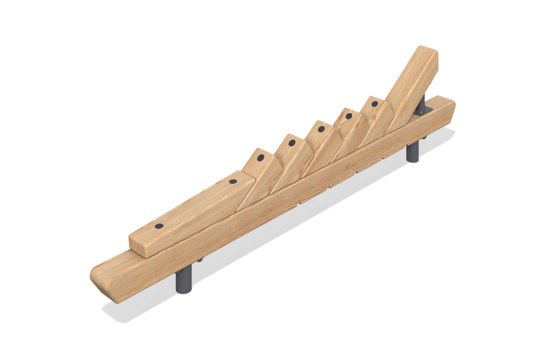

Размеры, мм: | 260x2004x496 | Вес, кг: | 38.896
Характеристики материалов
Материалы: дерево хвойных пород - сосна, металл.
Комплектация: бревно в сборе - 1 шт., комплект крепежа - 1 шт.
Элемент для развития ловкости "Бревно" представляет собой бревно для лазания.
Опорное бревно выполнено из бруса сосны 100х100 мм., профиль Б.
Бревно держится на двух круглых металлических трубах диаметром 57 мм с толщиной стенки 3 мм.
В оборудование используется крепеж из нержавеющей стали. Выступающие части резьбовых соединений и открытые части труб закрыты пластиковыми заглушками.
Покрытие элементов:
- металл - порошковый цинкогрунт, порошковая краска;
- брус - грунтовка лессирующая, водно-дисперсионный лак.

